附件6

康复训练床注册审查指导原则

本指导原则旨在指导注册申请人对康复训练床注册申报资料的准备及撰写，同时也为技术审评部门审评注册申报资料提供参考。

本指导原则是对康复训练床注册申报资料的一般要求，申请人应依据产品的具体特性确定其中的内容是否适用。若不适用，需具体阐述其理由及相应的科学依据，并依据具体的产品特性对注册申报资料的内容进行充实和细化。

本指导原则是供注册申请人和技术审评人员使用的指导性文件，但不包括注册审批所涉及的行政事项，亦不作为法规强制执行，应在遵循相关法规的前提下使用本指导原则。如果有能够满足相关法规要求的其他方法，也可以采用，但是需要提供详细的研究资料和验证资料。

本指导原则是在现行法规和标准体系以及当前认知水平下制定的，随着法规和标准的不断完善，以及科学技术的不断发展，相关内容也将适时进行调整。

一、适用范围

本指导原则适用于通过改变体位、起立角度对患者进行训练促进康复的康复训练床，该类产品通常含有电动控制装置，管理类别为II类，产品分类编码为19-02-02。

本指导原则不适用于无源的固定或可调康复训练床。

二、注册审查要点

（一）监管信息

1.产品名称

产品名称应符合《医疗器械通用名称命名规则》《医疗器械通用名称命名指导原则》《医用康复器械通用名称命名指导原则》的要求。

产品名称示例：直立康复训练床、电动起立床、多体位康复训练床。

2.管理类别和分类编码

该类产品在《医疗器械分类目录》中管理类别为II类，分类编码为19-02-02。

3.注册单元划分

申报产品注册单元划分应按照《医疗器械注册与备案管理办法》《医疗器械注册单元划分指导原则》要求，以产品的技术原理、结构组成、性能指标、适用范围等为划分依据。

3.1产品结构组成及其特点存在较大差异的，应划分为不同的注册单元，如直立康复训练床、多体位康复训练床、PT康复训练床应划分为不同注册单元。（“PT”的含义：出处来源于标准GB/T 26340，“P”、“T”分别为“物理”、“治疗”的英文首字母。）

3.2传动方式不同的产品应划分为不同的注册单元，如：电动液压康复训练床和电动机械康复训练床不能划分在同一注册单元内。

3.3电击防护类型不同的应划分为不同注册单元，如电击防护类型为I类和电击防护类型为II类的应划分为不同注册单元。

（二）综述资料

1.产品描述

1.1器械及操作原理描述

1.1.1工作原理

直立康复训练床是通过调整倾斜角度使被缚于其上的患者产生自身重力作用，帮助患者完成仰卧位到站立位，重心从低到高的过渡，使患者充分适应立位状态。提高躯干和下肢的负重能力，增加颈、胸、腰及骨盆在立位状态下的控制能力，为将来的自主立位及平衡的保持打下良好的基础。

多体位康复训练床有两块以上床板，通过控制装置可以独立调节各床面的高度和角度，通过机械支撑系统支撑训练床自身以及床上患者的升降，促使床体高度及床面各段位不同角度的调节得到简化。训练位置能得到充分的调整，辅助使用者进行多种姿势训练。

PT康复训练床是采用电机、控制盒及脚控开关（如适用）等进行调节控制的康复训练床。可根据康复患者的需要，对床面高度、角度（两段床板适用）进行调节，患者配合治疗师进行体位调整，方便治疗师对患者全身部位进行诊断、检查、治疗和按摩。

1.1.2结构组成

应详细描述产品结构组成、主要功能及其组成部件（关键组件和软件）的功能、产品图示（含接口、操控面板、应用部分等细节），含有多个组成部分的，应说明其连接方式或组装关系。

直立康复训练床：床面可以调节起立角度，辅助支撑使用者进行站立训练的床。

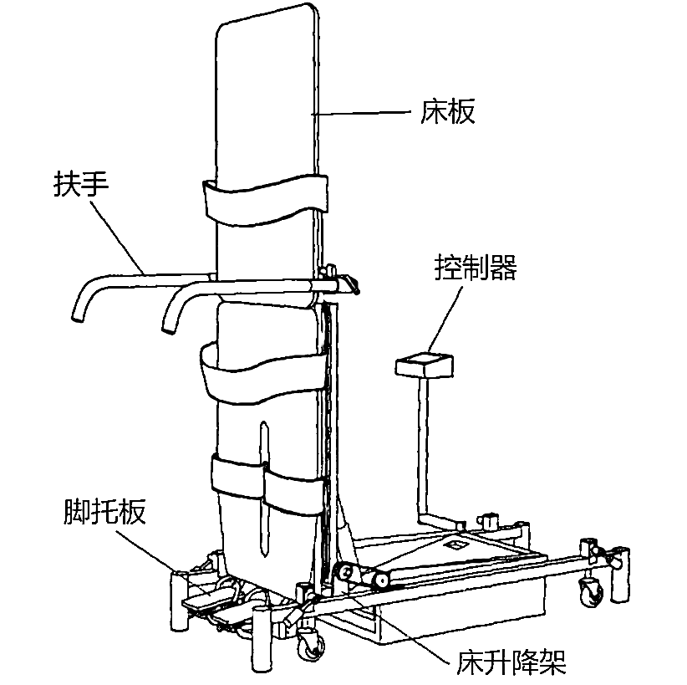直立康复训练床通常由床板、机械支撑部件、电动控制装置、固定保护装置、扶手、脚轮、脚托板等组成。具体产品结构示意图见图1。

图1 直立康复训练床

多体位康复训练床：有两块以上床板，可以独立调节床面的高度和（或）角度，辅助使用者进行多种姿势训练。

多体位康复训练床通常由两段以上床板、机械支撑部件、电动控制装置、脚轮等组成。具体产品结构示意图见图2。

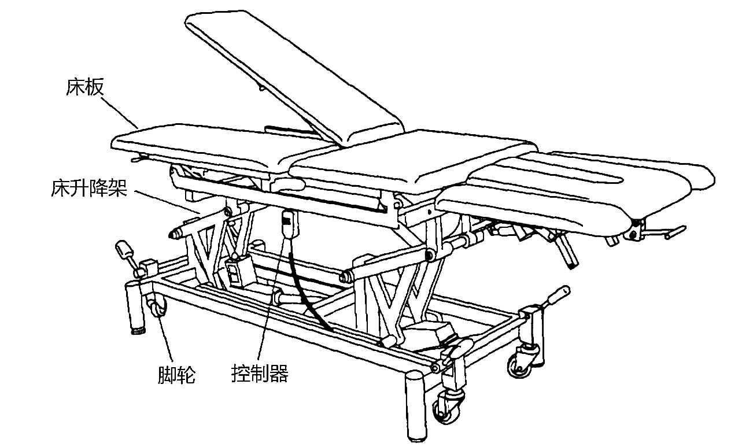图2多体位康复训练床

PT康复训练床：在物理治疗师辅助躯体运动训练时使用的，可以调节高度、角度（两段床板适用）的床。

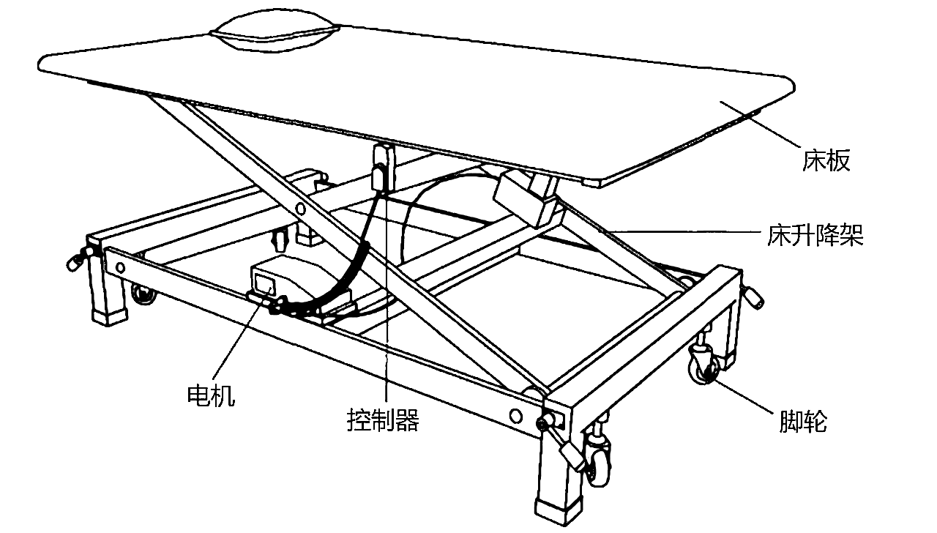PT康复训练床通常由一段或两段床板、机械支撑部件、电动控制装置、脚轮等组成。具体产品结构示意图见图3。

图3 PT康复训练床

1.2型号规格

对于存在多种型号规格的产品，应当明确各型号规格的区别。应当采用对比表或带有说明性文字的图片、图表，描述各种型号规格的结构组成（或配置）、功能、产品特征和运行模式、技术参数等内容。

1.3包装说明

应当描述产品包装的类型、材质等，以及与该产品一起销售的配件包装情况，包括运输包装的信息。

1.4研发历程

若存在可以参考的同类产品或前代产品，应阐述申请注册的产品开发的背景和目的。对于同类产品，应说明选择其作为研究开发所参考的原因。应列表比较说明申报产品与同类产品或前代产品在工作原理、结构组成、性能指标、适用范围等方面的异同，并重点说明申报产品的新功能、新应用、新特征。

2.适用范围和禁忌证

2.1适用范围

用于对脑中风、脑外伤等患者进行肢体运动康复训练。

2.2预期使用环境

该产品预期使用的地点如医疗机构，以及可能会影响其安全性和有效性的环境条件（如，温度、湿度、功率、压力、移动、电源条件等）。

2.3适用人群

目标患者人群的信息（如成人、儿童），患者选择标准的信息，以及使用过程中需要监测的参数、考虑的因素。

2.4禁忌证

如适用，应关注是否已明确说明该器械不适宜应用的某些疾病、情况或特定的人群（如儿童、老年人、孕妇及哺乳期妇女、肝肾功能不全者）。

（三）非临床资料

1.产品风险管理资料

申请人应参照GB/T 42062的规定，并结合产品特点对产品风险进行全生命周期的管理。风险管理活动要贯穿产品设计、生产、上市后使用及产品处理的整个生命周期。风险管理报告可包含风险分析、风险评价、风险控制、风险监测，应符合《医疗器械风险管理对医疗器械的应用》（GB/T 42062）的有关要求，审查要点包括：

1.1是否正确识别与产品安全有关的特征。

1.2是否系统识别正常和故障两种条件下的可预见危险（源）。

1.3是否利用风险管理计划中规定的可接受准则，对风险进行评价并进行风险控制，也包括综合剩余风险的可接受性评价及生产和生产后监视相关方法。

附件6-2给出了康复训练床常见的风险要素及示例。由于产品的工作原理、结构组成、性能指标等存在差异，所以这些风险要素并不是全部，注册申请人应按照GB/T 42062《医疗器械风险管理对医疗器械的应用》中规定的过程和方法，在产品整个生命周期内建立、形成文件并保持一个持续的过程，用以判定与医疗器械有关的危险（源）、估计和评价相关的风险、控制这些风险并监视上述控制的有效性，以充分保证产品的安全和有效。

2.医疗器械安全和性能基本原则清单

说明产品符合《医疗器械安全和性能基本原则清单》各项适用要求所采用的方法，以及证明其符合性的文件。对于《医疗器械安全和性能基本原则清单》中不适用的各项要求，应当说明理由。

对于包含在产品注册申报资料中的文件，应当说明其在申报资料中的具体位置；对于未包含在产品注册申报资料中的文件，应当注明该证据文件名称及其在质量管理体系文件中的编号备查。

3.产品技术要求及检验报告

3.1技术要求

技术要求应当按照《医疗器械产品技术要求编写指导原则》的规定编制。可以根据产品的技术特点制定相应的技术要求，但性能指标不得低于相关国家标准、行业标准的有关要求，如有不适用条款，应说明理由。

产品技术要求明确产品规格型号及划分说明。存在多种型号的，应明确不同型号之间的异同。若含有软件组件，应要注明软件发布版本、软件版本命名规则，其中软件版本命名规则需与质量管理体系保持一致。

3.1.1性能指标

3.1.1.1康复训练床应当符合GB/T 26340《可调式康复训练床》的要求。

3.1.1.2配有脚踏开关的设备，应符合YY/T 1057《医用脚踏开关通用技术条件》的要求。

3.1.1.3软件：若适用，应按照《医疗器械软件注册技术审查指导原则》（2022年修订版）列明软件性能指标。“性能指标”包括软件的功能、使用限制、接口、访问控制、运行环境（若适用）、性能效率（若适用）等要求。

3.1.2电气安全要求

电气安全应当符合GB 9706.1《医用电气设备 第1部分：基本安全和基本性能的通用要求》、GB 24436《康复训练器械安全通用要求》（5.10电器安全除外）和GB/T 26340《可调式康复训练床》中第7条的要求。

3.1.3电磁兼容要求

电磁兼容应符合YY 9706.102《医用电气设备 第1-2部分：基本安全和基本性能的通用要求并列标准：电磁兼容 要求和试验》的要求。

3.2产品检验报告

注册申请人应按照产品技术要求进行检验，并提交检验报告。应说明检验用型号规格的典型性。

典型型号产品原则上应是同一注册单元内能够代表本单元内其他产品安全性和有效性的产品，应考虑功能最齐全、结构组成最复杂、风险最高的产品。

4.研究资料

4.1化学和物理性能研究

应当提供产品化学/材料表征、物理和/或机械性能指标的确定依据、设计输入来源以及临床意义，所采用的标准或方法、采用的原因及理论基础。

功能性指标的验证应根据综述资料中有关申报产品结构组成的情况，可参考GB/T 26340的要求，至少应包括以下指标：活动部件、面边角和管端、结构设计、稳定性、机械强度、线性尺寸与角度要求、操作力、操作速度和时间、脚轮定位、噪音、控制器、操作手柄和踏板、电源软电线等。直立康复训练床还应包括附件及强度要求，附加稳定性要求。

4.2电气安全性研究

提供电气安全性、机械和环境保护以及电磁兼容性的研究资料，说明适用的标准以及开展的研究。安全指标应当包括GB 9706.1、GB 24436（5.10 电器安全条款除外）及其他适用的国家标准和行业标准中的所有指标，电磁兼容指标应当包括YY 9706.102及其他适用的国家标准和行业标准中的所有指标。

4.3软件研究

应关注是否已按照《医疗器械软件注册审查指导原则》（2022年修订版）的要求提交软件相关资料。如为自研软件，应提供自研软件研究报告。提交自研软件研究报告、外部软件环境评估报告（若适用）以及GB/T 25000.51自测报告，亦可提交自检报告或检验报告代替自测报告。如为现成软件，应提供现成软件组件研究资料。

如申报产品适用于医疗器械网络安全，包括具备电子数据交换、远程访问与控制、用户访问三种功能当中一种及以上功能，应按照《医疗器械网络安全注册审查指导原则》（2022年修订版），提交医疗器械网络安全研究资料。

4.4生物学特性研究

直立康复训练床的床面、绑带、桌板或扶手，多体位康复训练床、PT康复训练床的床面等部件可能会与患者的表面完好皮肤存在短期（≤24h）直接接触，应进行生物相容性评价。生物相容性评价可根据GB/T 16886.1和《关于印发医疗器械生物学评价和审评指南的通知》的要求进行。应评价的项目至少包括：细胞毒性、致敏反应。

若注册申请人能够证明制造上述部件所用材料已经确立了安全使用史，则可不再开展生物相容性评价。论证材料的安全使用史时，应能够说明制造上述部件时所用的原材料、化学物（助剂、添加剂等）和加工过程；应能够提供上述部件在同等接触条件或更为恶劣接触条件下的应用情况，或能够提供上述部件已经开展的符合生物相容性要求的评价资料。若上述部件为外购部件，可认可合格供方出具证明资料，证明其已经确立了安全使用史。（注：含有未经使用的新材料、化学物或加工过程的部件不适用于本条款。）

生物相容性评价研究资料应当包括：生物相容性评价的依据和方法；产品所用材料的描述及与人体接触的性质；实施或豁免生物学试验的理由和论证；对于现有数据或试验结果的评价。

4.5清洁及消毒工艺研究

使用者清洁和消毒：应当明确推荐的清洗和消毒工艺（方法和参数）、工艺的确定依据以及验证的相关研究资料。

残留毒性：若产品经消毒后可能产生残留物质,应当对消毒后的产品进行残留毒性的研究，明确残留物信息及采取的处理方法，并提供相关研究资料。

5.稳定性研究

提供产品的使用稳定性、可靠性研究资料，证明在规定的使用期限内，在正常使用、维护和校准（如适用）情况下，产品的性能功能可以满足临床使用要求。参考《有源医疗器械使用期限技术审查指导原则》的要求开展研究。

若依据分析关键部件寿命来确定产品使用期限，关键部件至少应包括电机、控制器等。产品若具有可更换部件，应明确定期保养维护时间和更换频次，且应给出支持性资料。

提供产品的运输稳定性和包装研究资料，证明在规定的运输条件下，运输过程中的环境条件（例如：震动、振动、温度和湿度的波动）不会对产品的特性和性能，包括完整性和清洁度，造成不利影响。

参照GB/ T 14710标准的要求及产品使用（温度、湿度、气压、电源）、运输、储存条件开展环境试验研究。

6.其他资料

根据《国家药监局关于发布免于临床评价医疗器械目录的通告》，“产品名称：肢体康复训练设备，分类编码：19-02-02”包含在免于临床评价医疗器械目录中，按照《国家药监局关于发布医疗器械临床评价技术指导原则等5项技术指导原则的通告中附件5《列入免于临床评价医疗器械目录产品对比说明技术指导原则》的要求，注册申请人需提交申报产品相关信息与《目录》所述内容的对比资料和申报产品与已获准境内注册的《目录》中医疗器械的对比说明。具体需提交的资料要求如下：

6.1提交申报产品相关信息与《目录》所述内容的对比资料；

6.1提交申报产品与《目录》中已获准境内注册医疗器械的对比说明，对比说明应当包括《申报产品与目录中已获准境内注册医疗器械对比表》和相应支持性资料。若经对比，申报产品与对比产品存在差异，还应提交差异部分对安全有效性影响的分析研究资料。二者的差异不应引起不同的安全有效性问题，即申报产品未出现对比产品不存在的且可能引发重大风险和/或引起显著影响有效性的问题。

提交的上述资料应能证明申报产品与《目录》所述的产品具有基本等同性。若无法证明申报产品与《目录》所述的产品具有基本等同性，则应开展临床评价。

（四）临床评价资料

该产品已列入《免于临床评价医疗器械目录》，具体要求详见“非临床资料”的“其他资料”部分。

（五）产品说明书和标签样稿

关注康复训练床产品的说明书和标签是否符合《医疗器械说明书和标签管理规定》（国家食品药品监督管理总局令第6号）、YY/T 0466.1、GB 9706.1、GB 24436、GB/T 26340和YY 9706.102中的相关要求。说明书、标签的内容应当真实、完整、科学，并与产品特性相一致，文字内容必须使用中文。说明书、标签中的文字、符号、图形、表格、数据等应相互一致，并符合相关标准和规范要求。

1.说明书除符合上述规定外，还应包括但不限于以下内容：

1.1产品特定人群使用的说明以及是否需要在医护人员的监护下使用的说明；

1.2产品技术要求的主要性能指标中明确需要在说明书中明示的内容；

1.3完整的操作说明：产品的使用环境条件；安装及调试说明中应明确安装时对地面的要求；详细说明产品的具体使用方法及图示；

1.4应明确配件的更换方法及注意事项；应给出软件安装、升级等具体信息；

1.5若提供可由使用者更换或重新连接的固定装置，说明书中应说明验证固定装置是否已被可靠连接的方法；

1.6注意事项中至少应明确异常情况下，失控状态下的紧急处理措施。特殊情况下（停电、意外移动等）的注意事项，可能出现的误操作及可能造成的伤害；

1.7警告信息：例如在无人监护情况下禁止使用的警告，不当操作可能带来安全隐患的警告；

1.8安全工作载荷；

1.9整体尺寸和重量，包括主体部分的重量。

1.10申报产品附件的说明。

2.使用说明书审评关注点：

2.1应当提供拟申报范围内所有型号的说明书，应覆盖所申请的所有组成部分。

2.2产品名称、型号、规格、主要性能、结构与组成应与产品技术要求内容一致；产品的适用范围应与注册申请表、产品技术要求及临床评价资料一致。

2.3注册人/生产企业名称、住所、生产地址、联系方式及售后服务单位应真实有效，注册人/生产企业名称和住所应与 《营业执照》一致；《医疗器械生产企业许可证》编号、医疗器械注册证书编号、产品技术要求编号位置应预留。

2.4与申报产品一起使用的其他医疗器械或不属于医疗器械的产品的描述，在说明书中应要求所连接设备应符合相应的 安全标准，并要求与该器械连接使用组成的系统所应符合相应的安全标准，及其他必要的信息。

（六）质量管理体系文件

质量管理体系文件应符合《医疗器械生产质量管理规范》的要求，并按照国家药品监督管理局《关于公布医疗器械注册申报资料要求和批准证明文件格式的公告》要求提交资料。

三、参考文献

[1]中华人民共和国国务院.医疗器械监督管理条例:中华人民共和国国务院令第739号[Z].

[2]国家市场监督管理总局.医疗器械注册与备案管理办法:国家市场监督管理总局令第47号[Z].

[3]国家药品监督管理局.医疗器械注册申报资料要求和批准证明文件格式:国家药监局公告2021年第121号[Z].

[4]国家药品监督管理局.医疗器械注册自检管理规定：国家药监局公告2021年第126号[Z].

[5]国家食品药品监督管理总局.医疗器械说明书和标签管理规定:国家食品药品监督管理总局令第6号[Z].

[6]国家食品药品监督管理总局.医疗器械通用名称命名规则：国家食品药品监督管理总局令第19号[Z].

[7]国家食品药品监督管理总局.医疗器械分类目录:国家食品药品监督管理总局公告2017年第104号[Z].

[8]国家药品监督管理局.医疗器械安全和性能的基本原则：国家药监局通告2020年第18号[Z].

[9]国家药品监督管理局.医疗器械产品技术要求编写指导原则:国家药监局通告2022年第8号[Z].

[10]国家药品监督管理局.免于进行临床评价医疗器械目录：国家药监局通告2023年第33号[Z].

[11]国家药品监督管理局.医疗器械临床评价技术指导原则等5项技术指导原则：国家药监局通告2021年第73号[Z].

[12]国家药品监督管理局医疗器械审评中心.医疗器械软件注册审查指导原则（2022年修订版）:国家药监局器审中心通告2022年第9号[Z].

[13]国家药品监督管理局医疗器械审评中心.医疗器械网络安全注册审查指导原则（2022年修订版）:国家药监局器审中心通告2022年第7号[Z].

[14]GB 9706.1-2020,医用电气设备 第1部分：基本安全和基本性能的通用要求[S].

[15]GB 24436-2009,康复训练器械安全通用要求[S].

[16]GB/T 26340-2010,可调式康复训练床[S].

[17]GB/T 42062-2022,医疗器械 风险管理对医疗器械的应用[S].

[18]GB/T 16886.1-2022,医疗器械生物学评价 第1部分 风险管理过程中的评价与试验[S].

[19]YY/T 0466.1-2016,医疗器械 用于医疗器械标签、标记和提供信息的符号 第1部分：通用要求[S].

附件6-1

多体位康复训练床技术要求（示例）

医疗器械产品技术要求编号：

多体位康复训练床

1.产品型号/规格及其划分说明

1.1产品型号

1.1.1型号命名（示例）

变量编码

产品编码

产品系列编码

型号间差异：（文字不足以描述的应增加图示辅助说明）。

1.2软件信息（若适用）

1.2.1软件型号规格

明确软件的型号/规格，无需体现软件发布版本。

1.2.2软件发布版本

明确软件发布版本，若软件模块（含医用中间件）单独进行版本控制亦需提供其发布版本。

1.2.3软件版本命名规则

明确软件完整版本全部字段的位数、范围、含义，若软件模块（含医用中间件）单独进行版本控制亦需提供其版本命名规则，并明确与软件版本命名规则的关系。软件和软件模块的版本命名规则均需与质量管理体系保持一致。

软件完整版本各字段定义如下：

构建

纠正类软件更新

轻微增强类软件更新

重大增强类软件更新

1.3基本规格和参数

|  |  |  |  |
| --- | --- | --- | --- |
| 型号 | 功率 | 结构型式 | 备注 |
|  |  |  |  |

1.4正常工作条件

环境温度范围：

相对湿度范围：

大气压力范围：

设备使用电源：

2.性能指标

2.1外观要求

2.2训练床通用安全要求

2.2.1活动部件

2.2.2面、边角和管端

2.2.3结构设计

2.2.4稳定性

2.2.5机械强度

2.2.6线性尺寸与角度要求

2.2.7控制器

2.2.8操作手柄（直立康复训练床还有踏板结构，应同时明确踏板的通用安全要求）

2.2.9操作力

2.2.10操作速度和时间

2.2.11脚轮定位

2.2.12噪音

2.3电源软电线基本要求

2.4脚踏开关

若配有脚踏开关，应符合YY/T 1057-2016《医用脚踏开关通用技术要求条件》的要求。

2.5软件、网络功能（若适用）

列明软件的功能、使用限制、接口、访问控制、运行环境（若适用）、性能效率（若适用）等要求

2.6电气安全

电气安全应当符合GB 9706.1-2020《医用电气设备 第1部分：基本安全和基本性能的通用要求》、GB 24436-2009《康复训练器械安全通用要求》（5.10电器安全除外）和GB/T 26340-2010《可调式康复训练床》中第7条的要求。

2.7电磁兼容

电磁兼容应符合YY 9706.102-2021《医用电气设备 第1-2部分：基本安全和基本性能的通用要求 并列标准：电磁兼容 要求和试验》的要求。

3.检验方法

申请人应按照2性能指标的具体条款，逐项制定检验方法。

4.术语（如适用）

…

附录A

1.产品主要安全特征

1.1按防电击类型分类

1.2按防电击的程度分类

1.3按对有害进液和颗粒物质的防护程度分类

1.4按在与空气混合的易燃麻醉气或与氧或氧化亚氮混合的易燃麻醉气情况下使用时的安全程度分类

1.5按运行模式分类

1.6设备的额定电压和频率

1.7设备的输入功率

1.8设备是否具有对除颤放电效应防护的应用部分

1.9设备是否具有信号输出或输入部分

1.10永久性安装设备或非永久性安装设备

1.11电气绝缘图

附录B

1.关键的技术规格

2.关键部件信息

附件6-2

危险（源）、可预见事件序列、危险情况

及伤害示例

| **危险（源）** | **可预见事件序列** | **危险情况** | **伤害** |
| --- | --- | --- | --- |
| 能量危险（源） | 产品绝缘不可靠 | 患者触及的部位带电 | 电损伤，严重时死亡 |
| 电磁干扰 | 产品运行异常 | 运动参数输出错误，导致患者损伤 |
| 产品不能按照设定程序运行 | 产品运行异常 | 患者严重损伤 |
| 数据接口连接错误 | 控制失灵 | 患者损伤 |
| 产品储运过程中防护不当 | 产品损坏 | 延误治疗 |
| 部件老化 | 部件坠落 | 碰伤患者 |
| 固定装置不能有效固定患者 | 患者发生非正常移动或倾倒 | 患者或其他人员损伤 |
| 噪声防护措施不当 | 噪声过大 | 患者受到惊吓，严重时伤害听力 |
| 生物学和化学危险（源） | 组成产品的各原材料生物相容性较差，有毒性 | 使用者接触含有毒性的产品组件 | 患者皮肤受到刺激，严重者感染 |
| 产品清洁消毒不当，或未进行清洁消毒处理 | 使用了未做有效消毒的产品 | 患者感染 |
| 操作危险（源） | 没有注意说明书上注意事项及图示 | 产品不能预期使用 | 患者疼痛，严重时导致死亡 |
| 产品基本性能不符合标准要求 | 使用了有缺陷的产品 |
| 软件设定复杂 | 进行了错误操作 | 患者损伤 |
| 未经培训的人员使用产品 | 进行了错误操作 | 患者损伤 |
| 信息危险（源） | 操作标识不明确、不清晰或不准确 | 进行了错误操作 | 患者损伤 |
| 防护措施提示不明确不清晰 | 不能提供有效防护 | 患者损伤 |
| 说明书上注意事项、操作步骤描述繁琐或不清晰易懂或信息不全 | 进行了错误操作 | 患者损伤 |
| 操作数据显示或传输不准确，或对于软件的操作说明、提示不清 | 进行了错误操作 | 患者损伤 |